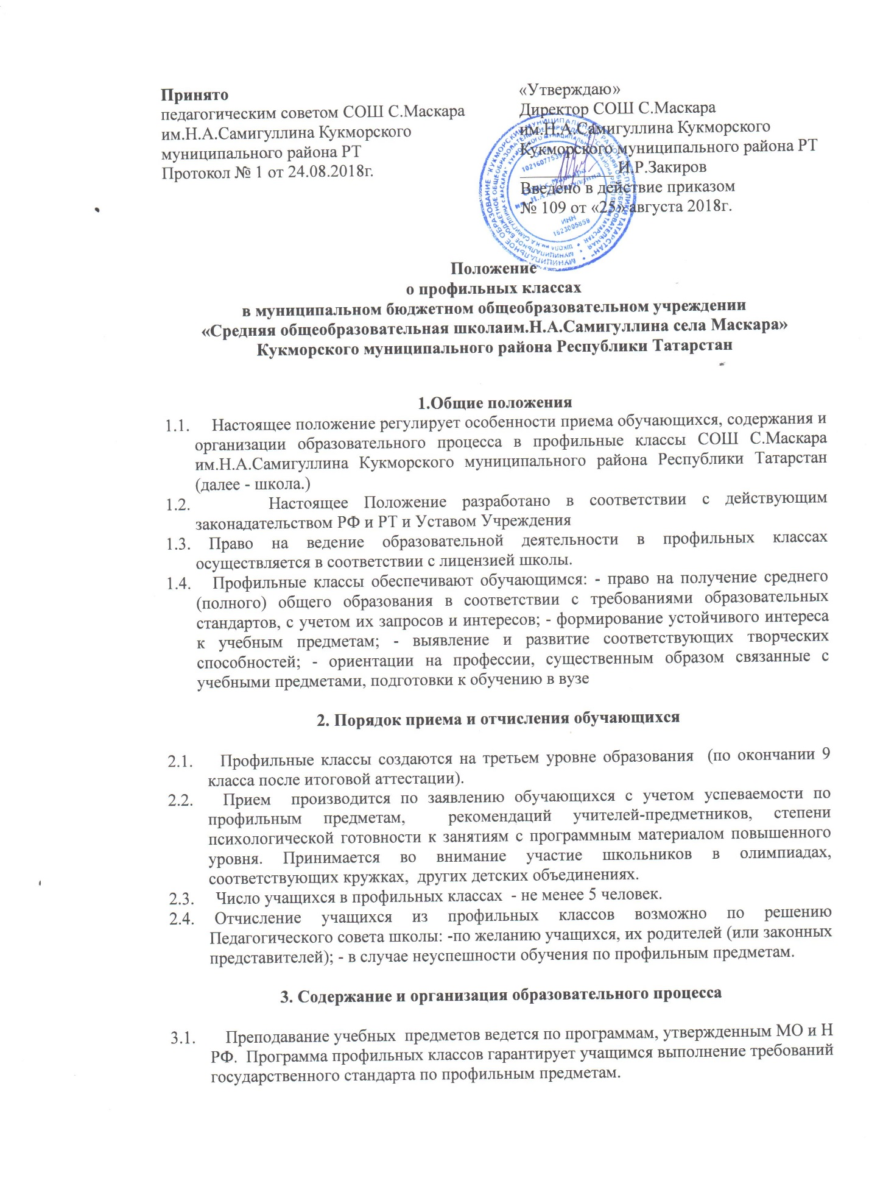3.2. Преподавание других учебных предметов ведется по программам средней общеобразовательной школы. Сокращение количества часов на их изучение, обозначенных в базисном учебном плане, не допускается.
3.3. В целях оценки потенциала, эффективности обучения профильных классов проводятся контрольные срезы знаний, сравнительный анализ результатов обученности учеников в начале и конце реализации программы.

4. Кадровое обеспечение деятельности профильных классов

4.1. Образовательный процесс в профильных классах осуществляется наиболее опытными и квалифицированными педагогами.
Срок действия настоящего положения: не ограничен, при изменении нормативно-правовой базы, регулирующей действие данного положения, вносятся изменения в установленном законом порядке.

